３ 浸出水処理施設関係図面

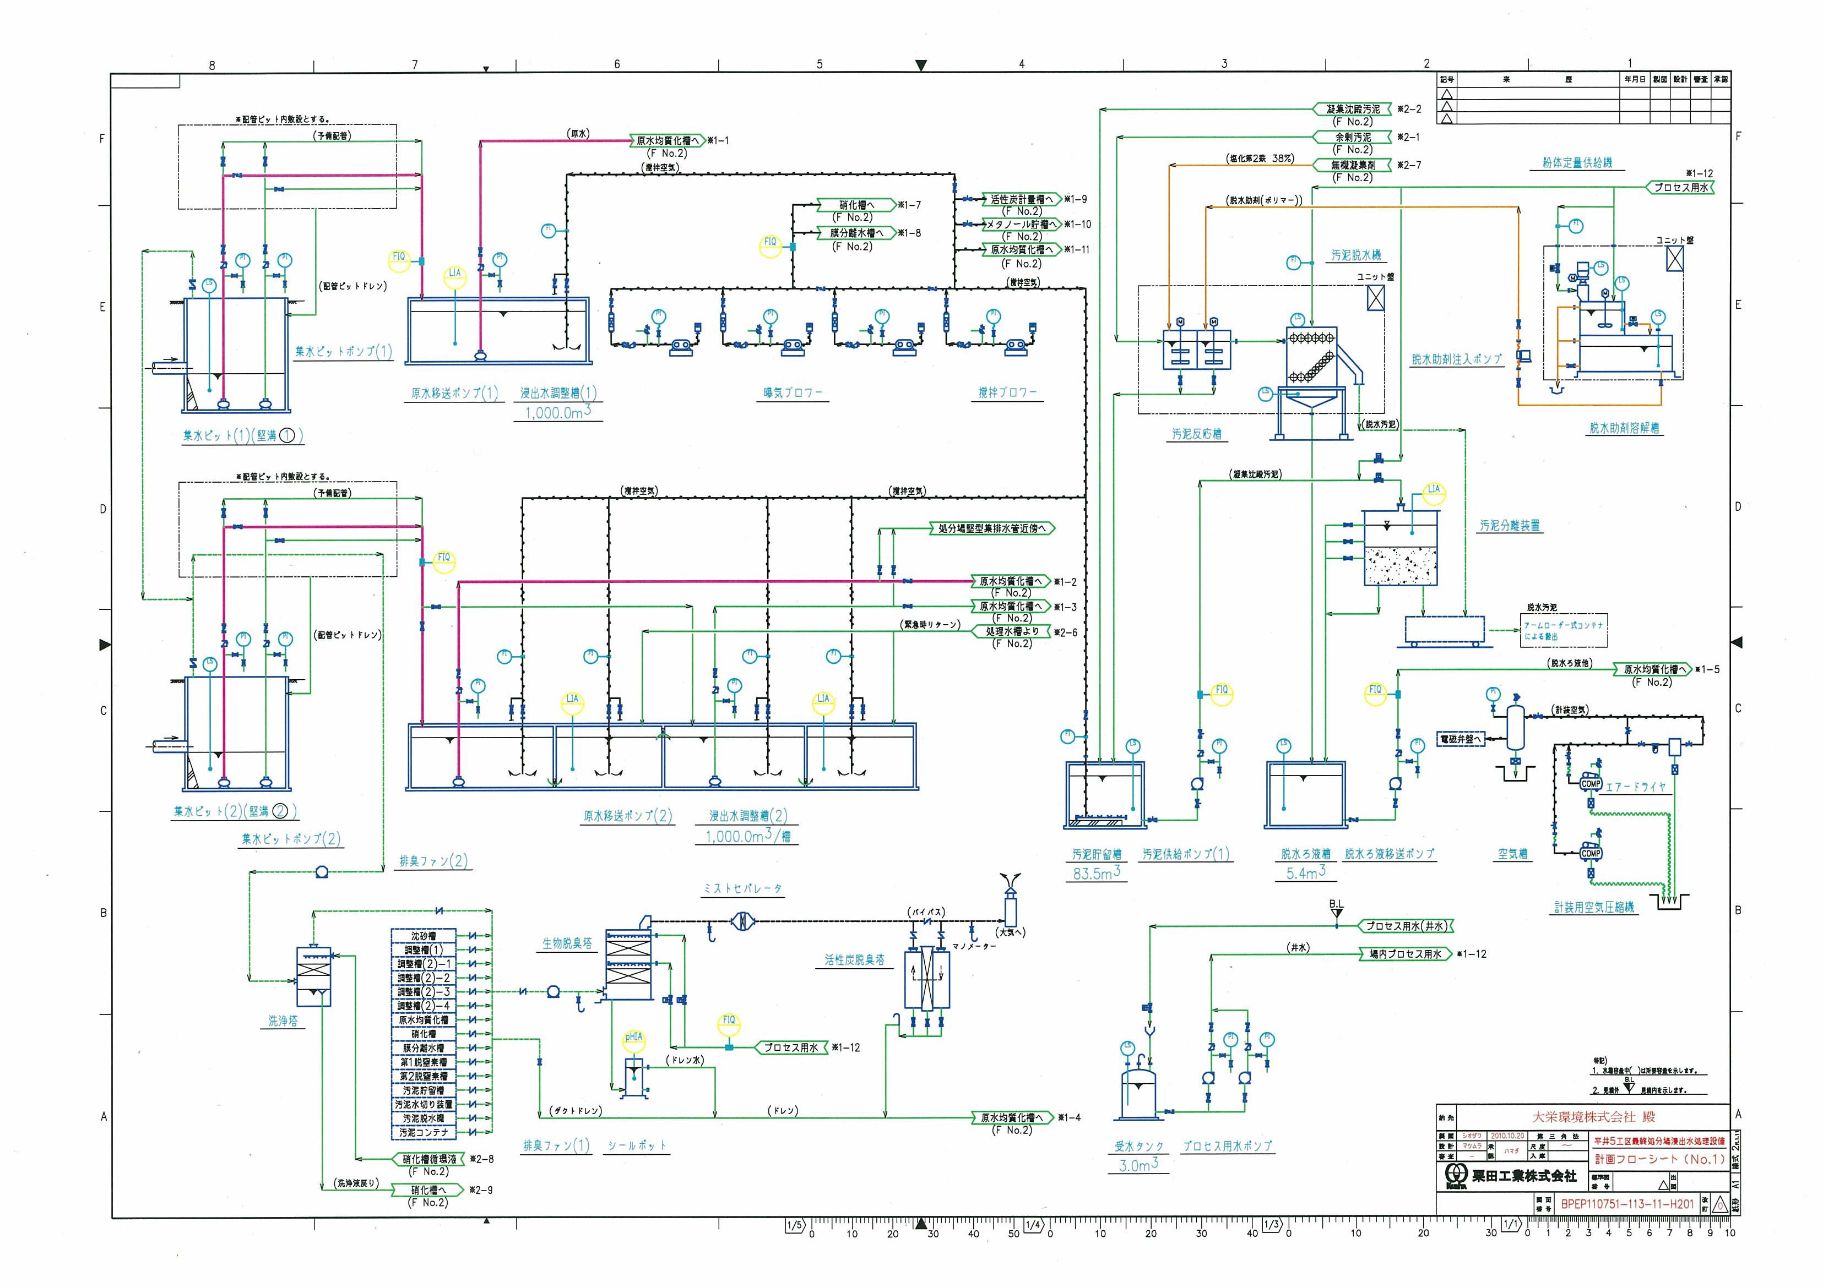

17
図 3-1(1)
浸出水処理設備フロー図
（その１）

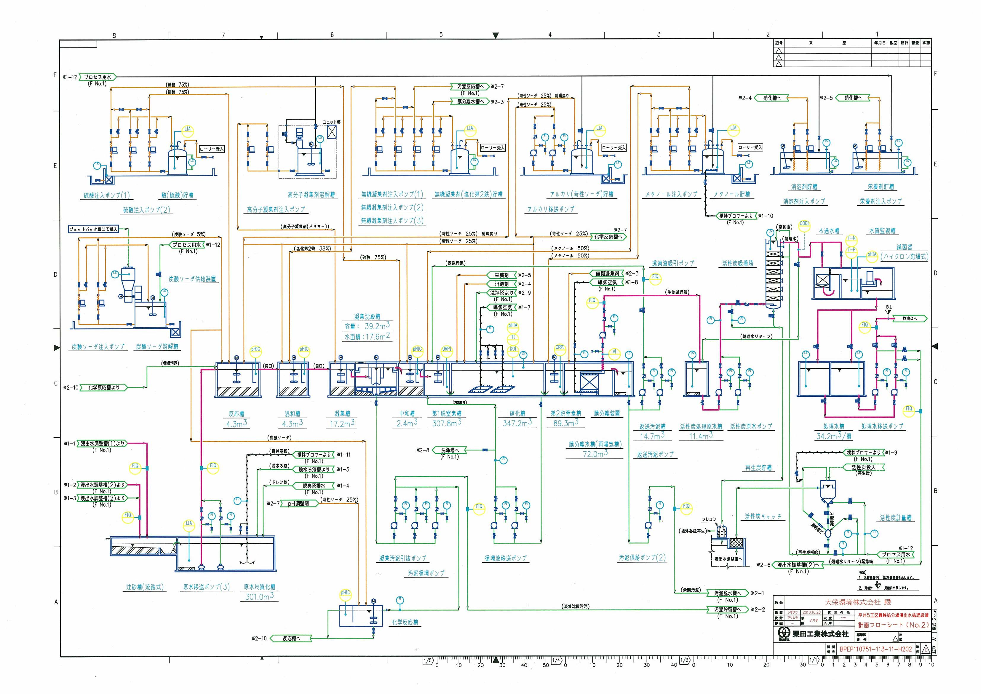

18
図 3-1(2)
浸出水処理設備フロー図
（その２）

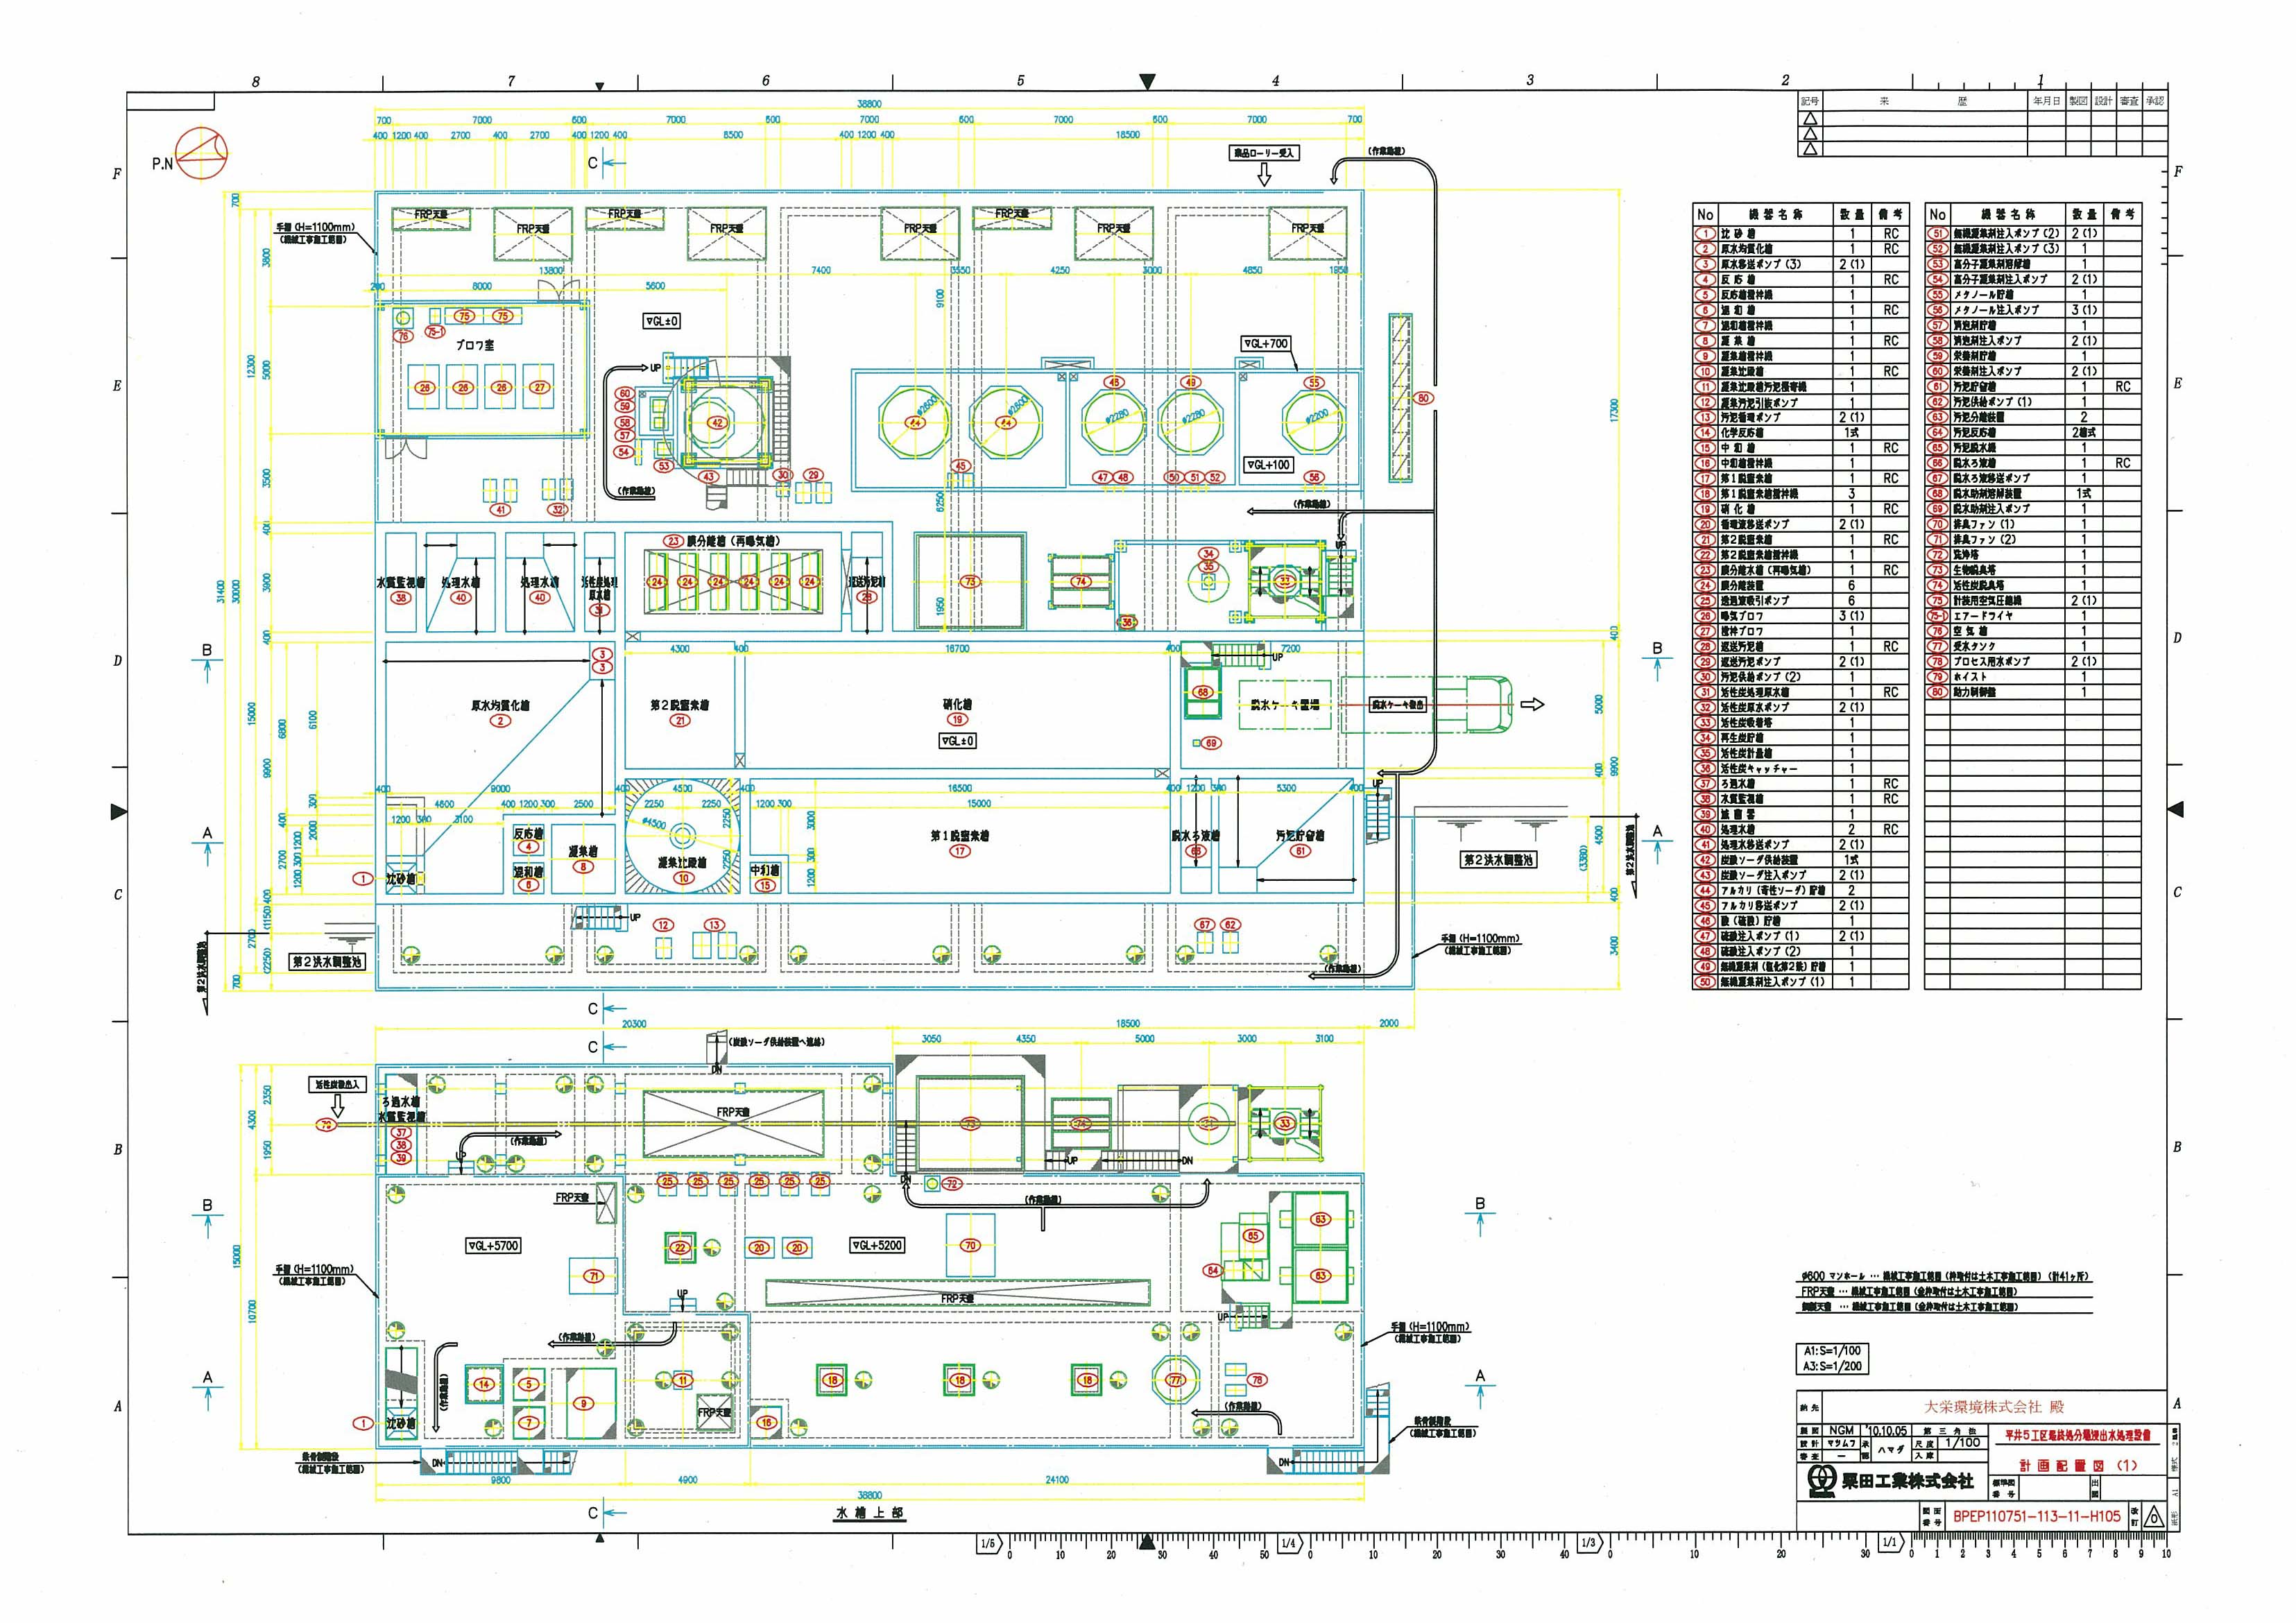

図 3-2(1)
浸出水処理設備計画配置図
（その１）

19
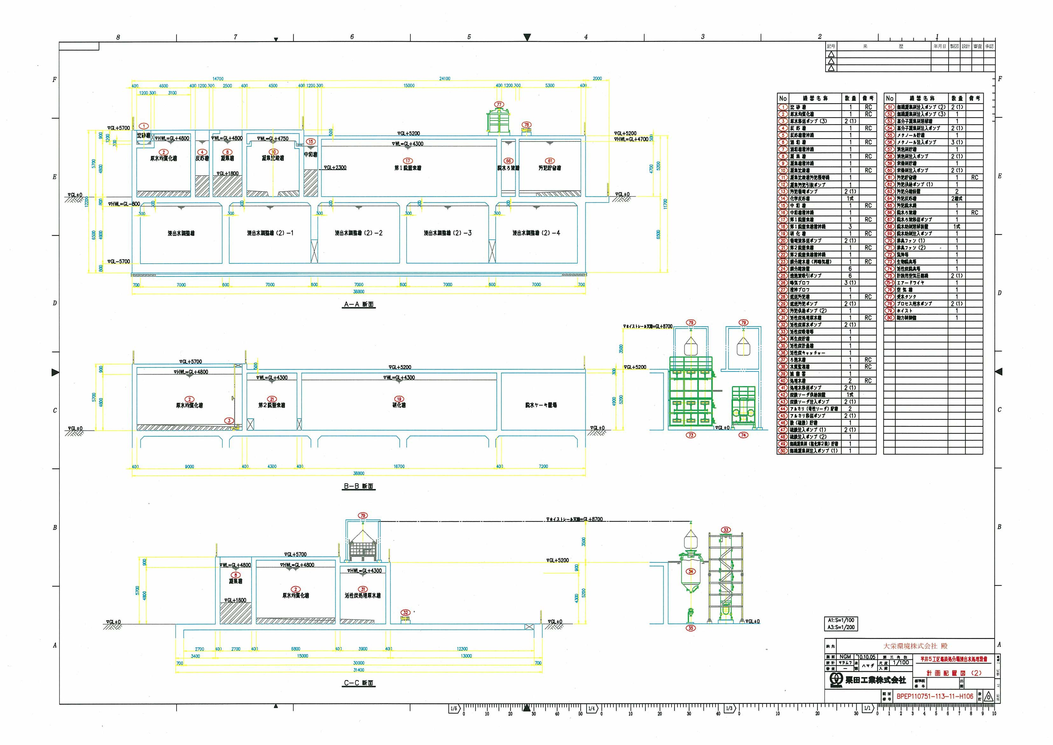

図 3-2(2)
浸出水処理設備計画配置図
（その２）

20

